**Дата:** 28.03.2022. **Урок:** літературне читання **Клас:** 4 – А

**Вчитель:** Мугак Н.І.

**Тема: Вступ до розділу. Вадим Скомаровський «З чого починається весна»**

**Мета**: продовжувати знайомити учнів з поезією українських поетів; досліджувати та аналізувати прочитане; удосконалювати навички правильного виразного читання; розвивати зв’язне мовлення, уяву, фантазію учнів, збагачувати словниковий запас, розширювати світогляд учнів; виховувати любов до рідного слова.

**Обладнання**: презентація.

**Хід уроку**

**І. Організація класу.**

Створення позитивного психологічного клімату класу.

**ІІ. Актуалізація опорних знань.**

1. Емоційне налаштування.
2. Перевірка домашнього завдання.
3. Психологічне налаштування на урок. Вправа «Подорож».

**ІІІ. Вивчення нового матеріалу.**

1. Повідомлення теми уроку.

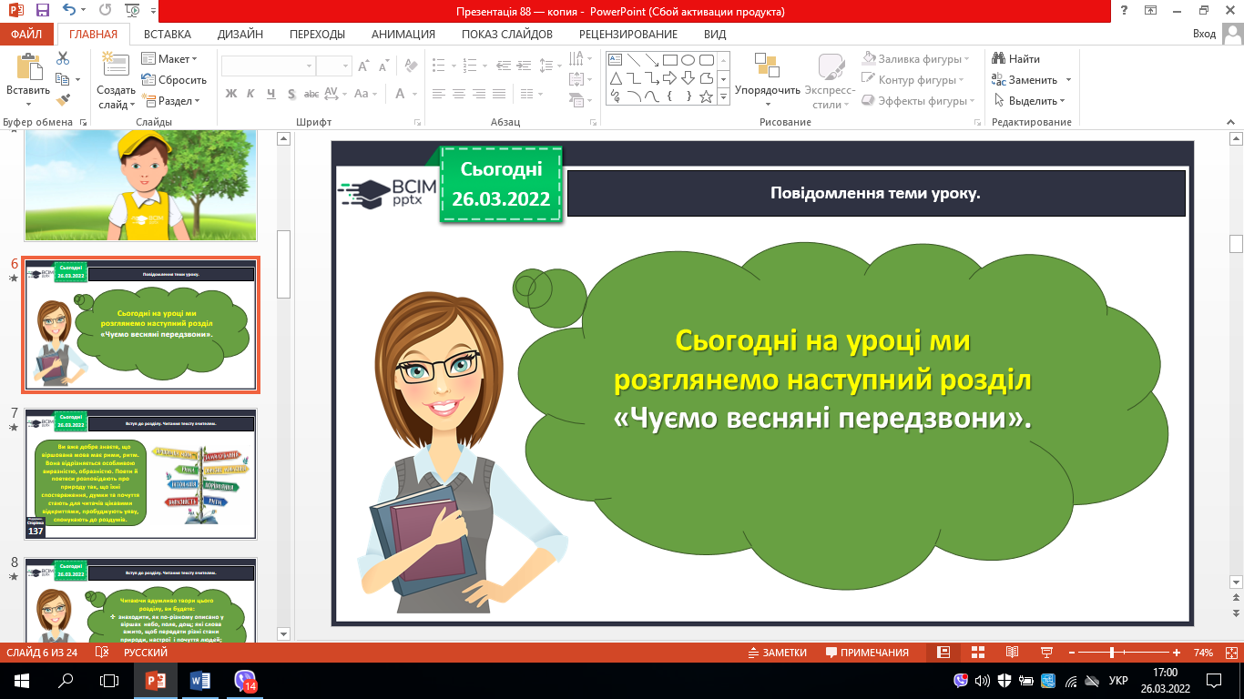

1. Вступ до розділу. Читання тексту вчителем.
2. Знайомтесь – Вадим Петрович Скомаровський.

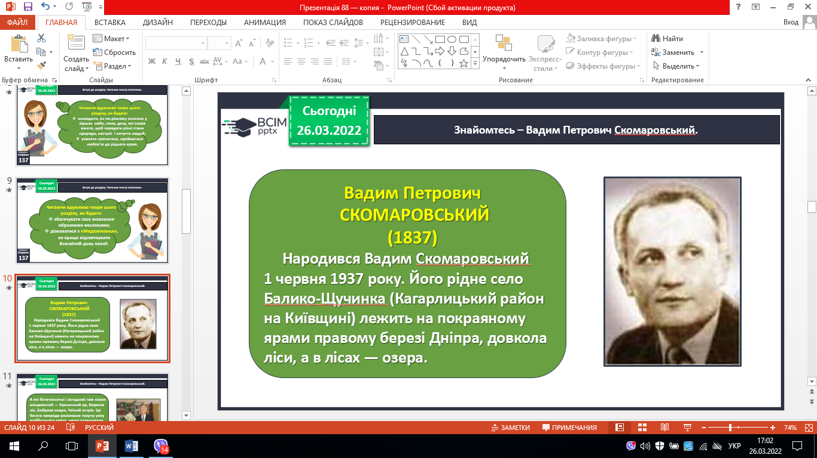

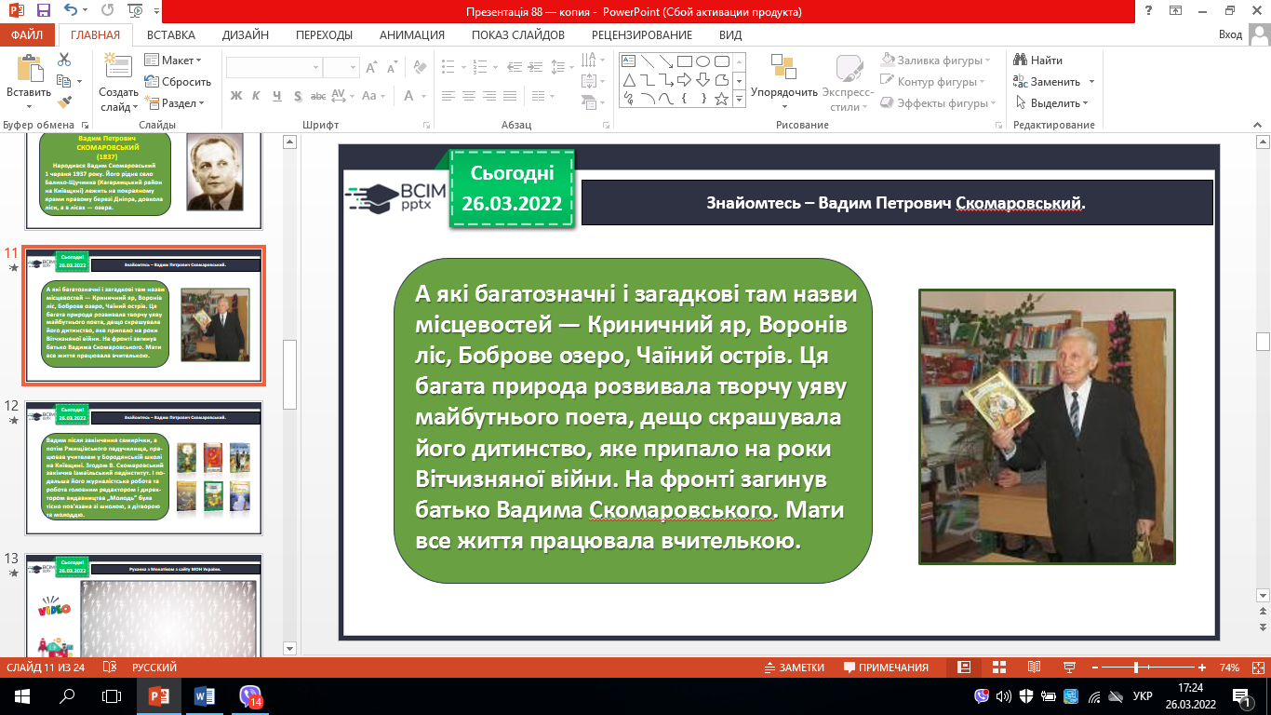

1. Фізкультхвилинка.
2. Опрацювання вірша Вадима Скомаровського «З чого починається весна». Читання тексту вчителем.
3. Читання тексту учнями. Бесіда за змістом тексту з елементами вибіркового читання.
4. Бесіда на тему «Весна».

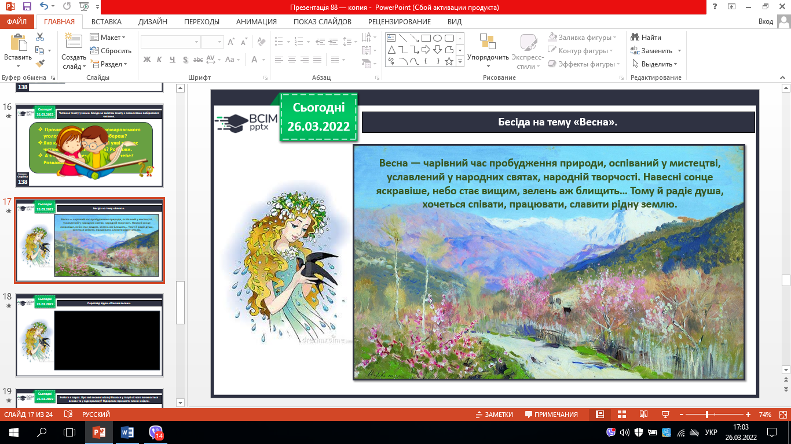

1. Перегляд відео «Ознаки весни».
2. Робота в парах. Про які весняні місяці йшлося у творі «З чого починається весна» та у відеоролику? Підкресли прикмети весни з відео.

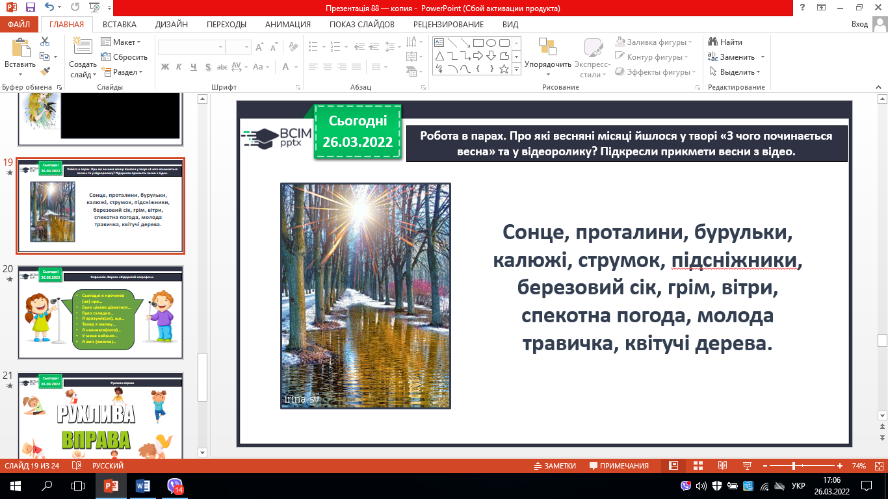

**ІV. Підсумок.**

Домашнє завдання.

С.37 – 38.